**TỔ CHỨC NGÀY SÁCH VIỆT NAM NĂM 2018**

Căn cứ Kế hoạch số 183/KH-GDĐT-TVTB ngày 02 tháng 4 năm 2018 của Phòng Giáo dục và Đào tạo Quận 3 về tổ chức Ngày Sách Việt Nam năm 2018;

Ngày 20 tháng 4 năm 2018 đồng loạt các trường tiểu học trên địa bàn Quận 3 tiến hành tổ chức Ngày Sách Việt Nam năm 2018.

Một số hình ảnh của các trường tổ chức Ngày Sách Việt Nam năm 2018

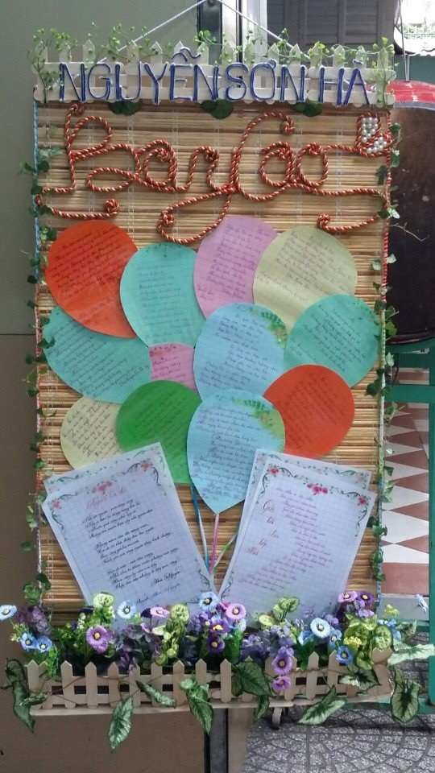

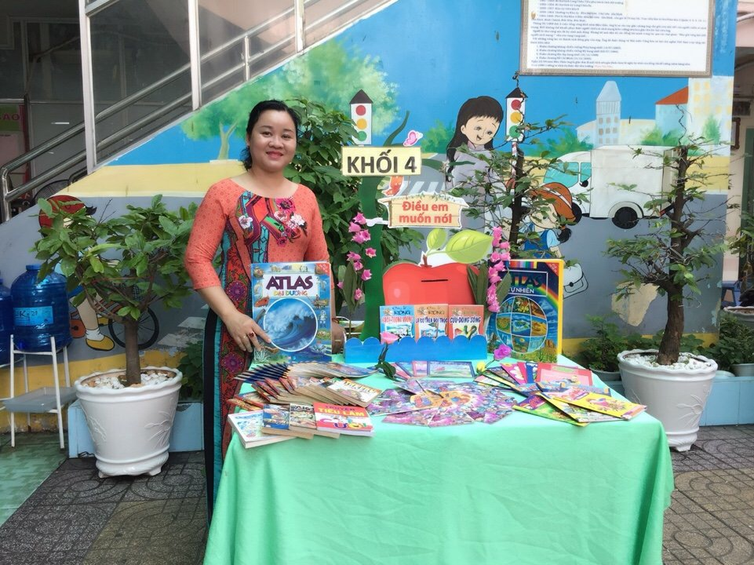

Gian hàng triển lãnh sách của Trường Tiểu học Phan Văn Hân

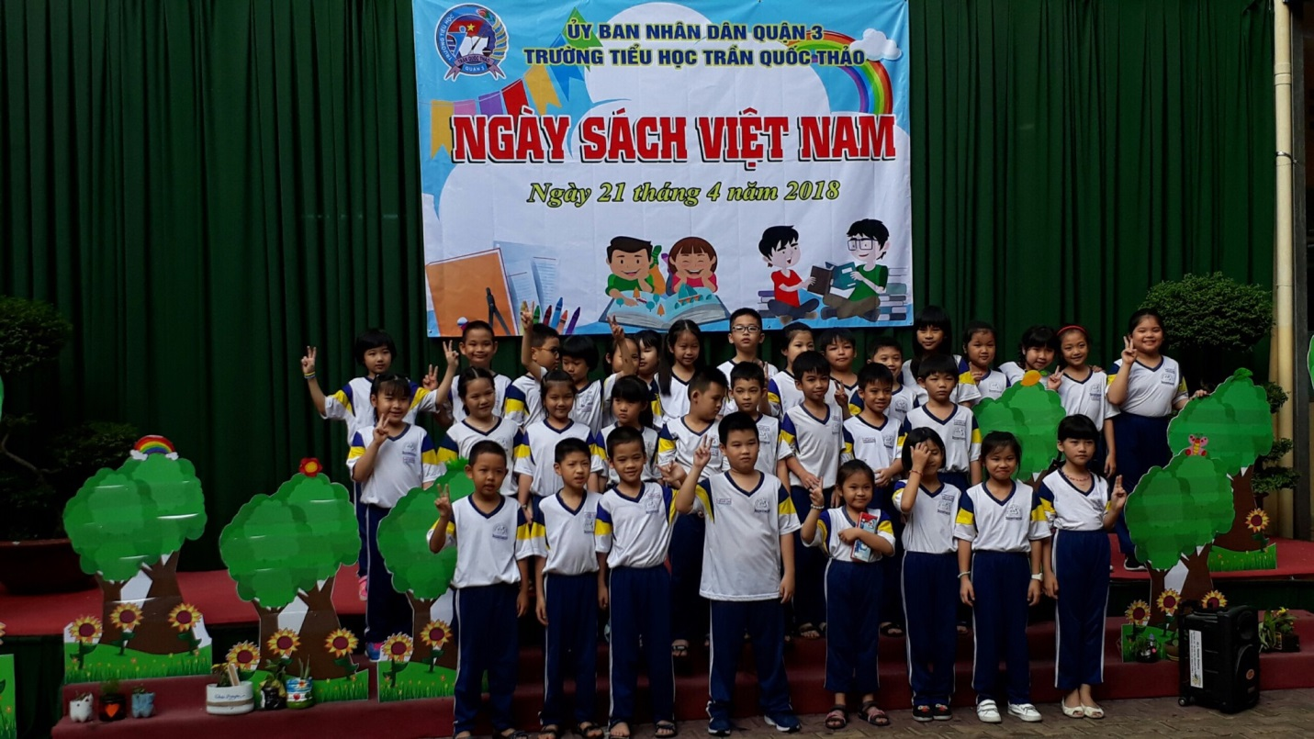

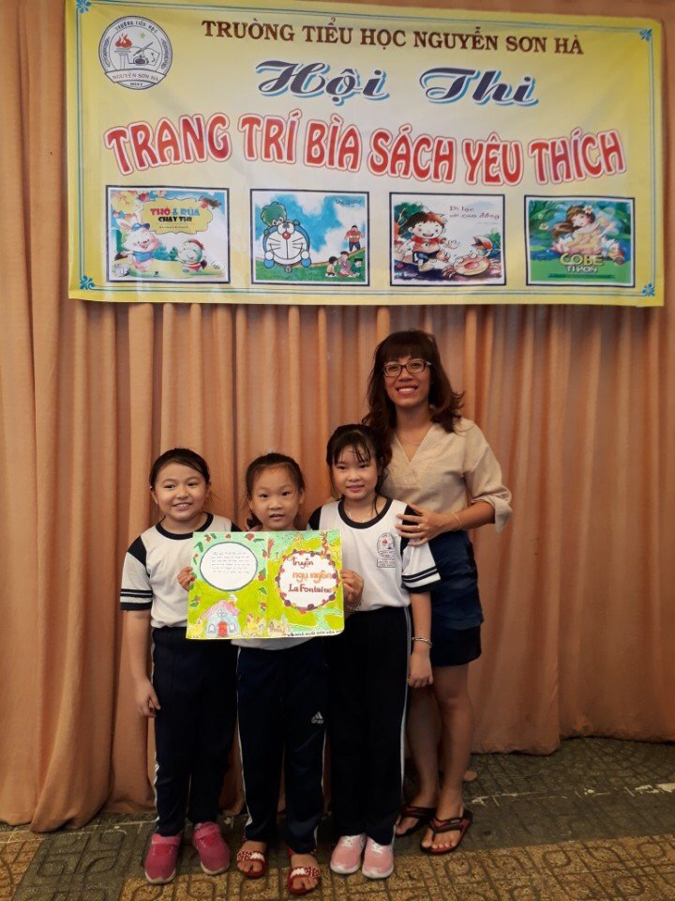

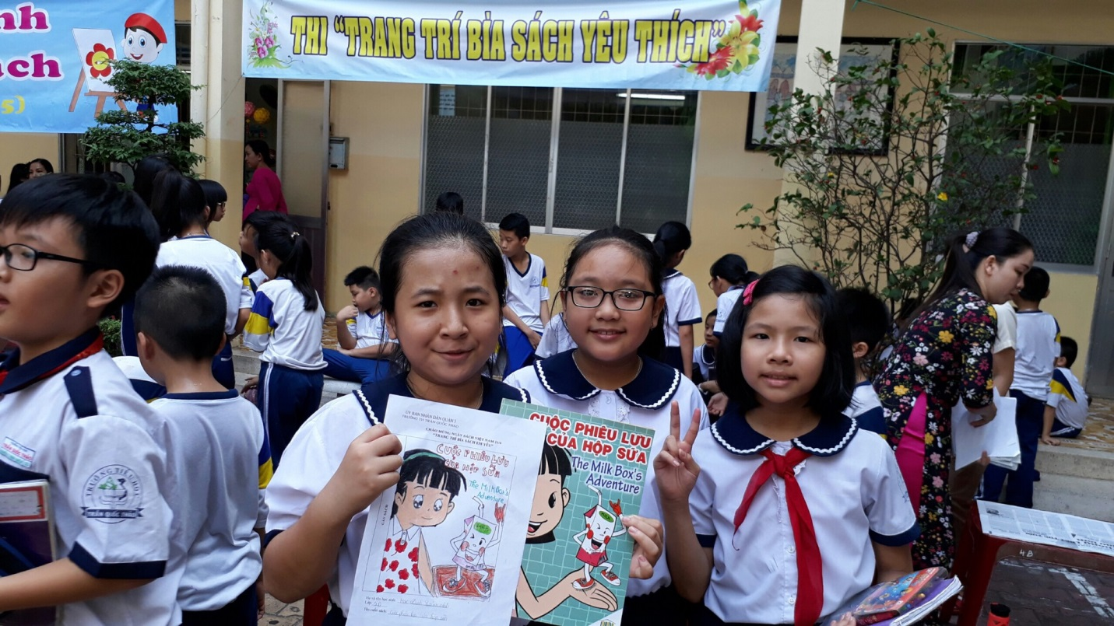

Học sinh Trường Tiểu học Trần Quốc Thảo với phần kể chuyện theo sách

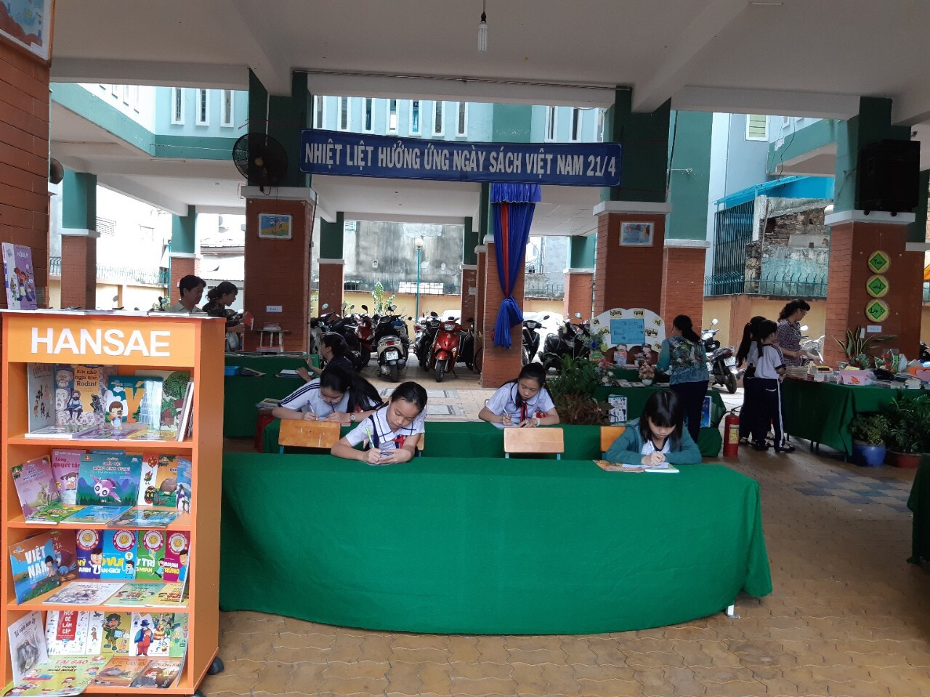

Học sinh Trường Tiểu học Trần Văn Đang với Hội thi Trang trí bìa sách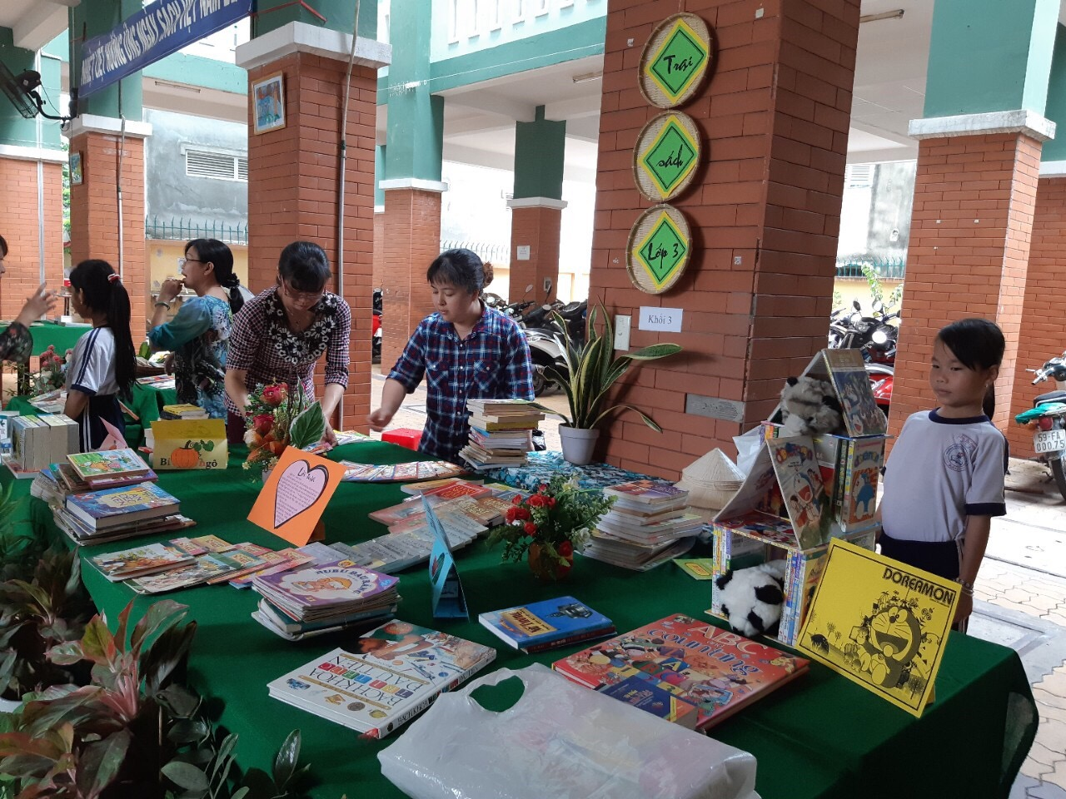

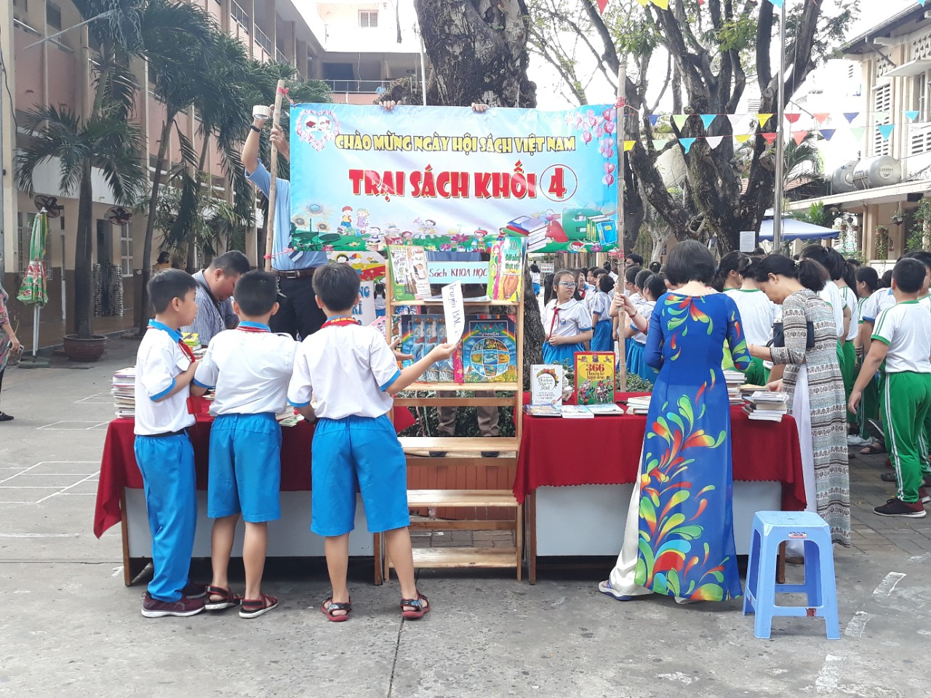

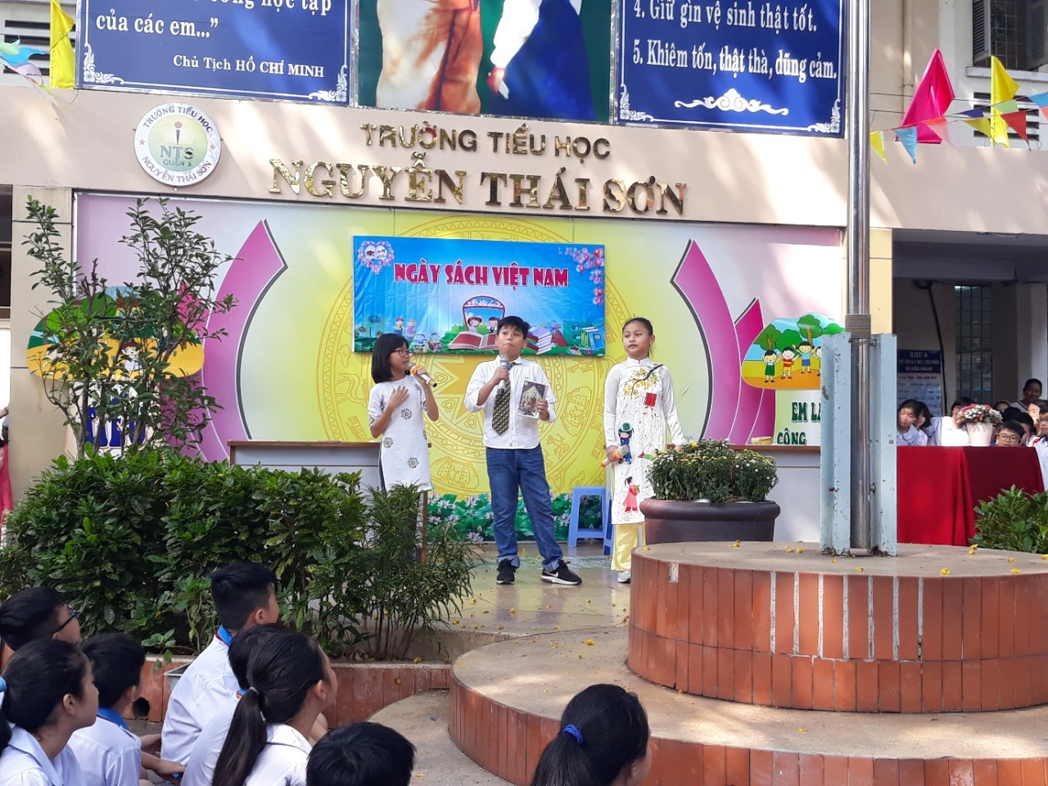

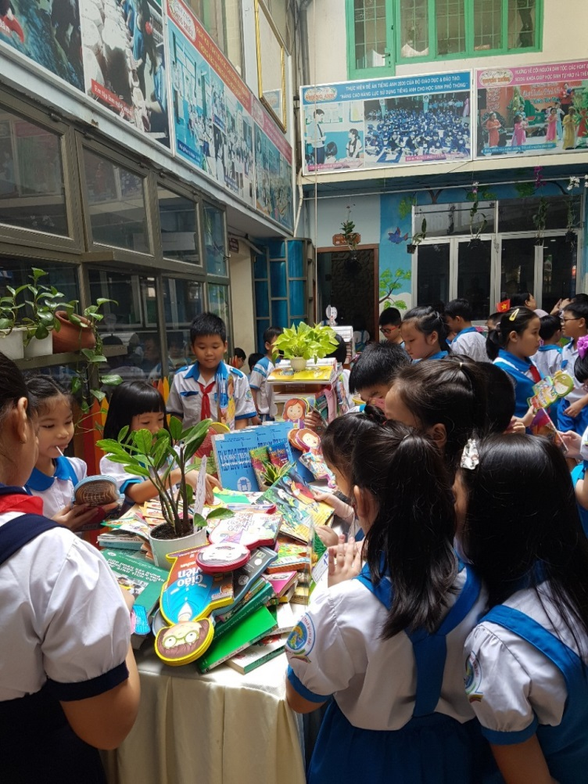

Học sinh Trường Tiểu học Trần Quang Diệu với Ngày Sách Viêt Nam năm 2018

